ZAVOD ZA IZOBRAŽEVANJE IN KULTURO |  | 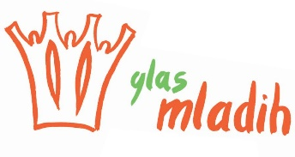
ČRNOMELJ, Ulica Otona Župančiča 1
Telefon: 07 30 61 390, 07 30 61 392
Fax: 07 30 61 393
E-pošta: glas.mladih@zik-crnomelj.si
tadej.fink@zik-crnomelj.si
REZULTATI GLASA MLADIH 2015
ZA PEVCE IN SKUPINE OD 15 DO 30 LET
Uvrstitev | Izvajalec | Točke
 |  | Komisija | Publika | Skupaj
1. | Aleksandra Vovk (Mamma knows best) | 57 | 38 | 95
2. | Sandra Erpe (Sinonim za mojo mladost) | 60 | 32 | 92
3. | Nina Pahor Oberman (At last) | 51 | 40 | 91
4. | Adrijana in Katja (Miracle) | 54 | 36 | 90
5. | One plan (Maybe) | 48 | 34 | 82
6. |  |  |  | 0
7. |  |  |  | 0
8. |  |  |  | 0
9. |  |  |  | 0
10. |  |  |  | 0
11. |  |  |  | 0
12. |  |  |  | 0

